研究生(2024/04)、秋季入學(2024/09)時程：

註：秋季可能會丟：美、日(、加、澳、韓)

US

12月申請(TOEFL retake / GRE? )

JP

東大：

10/23~11/10 研究生報名

IME?　情報理工英語?

京都

English program?

Winter examination?

東北

Winter examination?

(2023春季入學參考)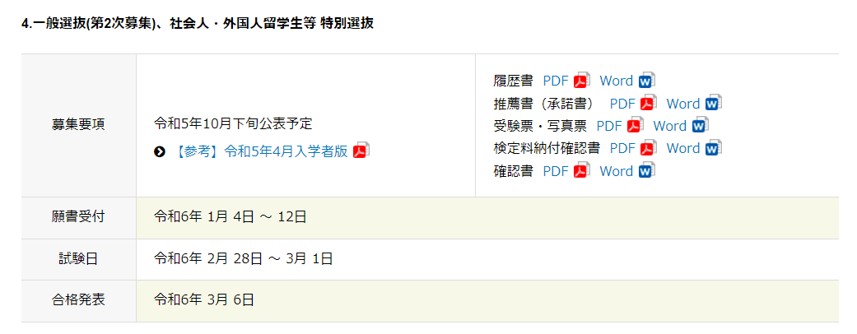

**2024/1月下旬 東大研究生放榜**